Комунальне підприємство
«Головний інформаційно - обчислювальний центр»

«ЗАТВЕРДЖЕНО»
Рішенням уповноваженої особи
Протокол № 83
від «10» квітня 2024 року
Уповноважена особа

Султанова Н.О.
________________________________
підпис

ОГОЛОШЕННЯ
про проведення спрощеної закупівлі (умови, визначені в оголошенні про проведення спрощеної закупівлі, та вимоги до предмета закупівлі)
відповідно до Наказу ДП «Прозорро» № 25

Київ 2024

№ | 1. Загальні положення
1 | Інформація про замовника торгів
1.1 | Терміни, які вживаються в документації | Оголошення розроблено відповідно до Наказу ДП «Прозорро» від 20.10.2022 № 25 з урахуванням вимог Закону України «Про публічні закупівлі» № 922-VIII від 25.12.2015 (далі — Закон) та Особливостей здійснення публічних закупівель товарів, робіт і послуг для замовників, передбачених Законом України «Про публічні закупівлі», на період дії правового режиму воєнного стану в Україні та протягом 90 днів з дня його припинення або скасування, затверджених постановою Кабміну від 12.10.2022 № 1178 (із змінами й доповненнями) (далі — Особливості).  Терміни, які використовуються в цій документації, вживаються у значенні, наведеному в Законі та Особливостях.
1.2 | Повне найменування | Комунальне підприємство «Головний інформаційно-обчислювальний центр»
1.3 | Місцезнаходження | 02192, м. Київ, Космічна, 12-а
1.4 | Ідентифікаційний код замовника в Єдиному державному реєстрі юридичних осіб, фізичних осіб - підприємців та громадських формувань | 04013755
1.5 | Категорія замовника | Юридична особа, яка забезпечує потреби держави або територіальної громади.
2. | Тип закупівлі | Спрощена закупівля
3. | Інформація про предмет закупівлі
3.1. | Назва предмета закупівлі | Роботи з виготовлення та монтаж металевого накриття над дизель-генераторною установкою, та реконструкцію накриття над входом в підвал (тепловий пункт), що розміщується в адміністративній будівлі КП ГІОЦ за адресою: м. Київ, вул. Космічна, 12А, код національного класифікатора України ДК 021:2015 «Єдиний закупівельний словник» - 45220000-5 Інженерні та будівельні роботи.
3.2. | Опис окремої частини (частин) предмета закупівлі (лота), щодо якої можуть бути подані пропозиції | Поділ на лоти не передбачено  Закупівля здійснюється щодо предмету закупівлі в цілому
3.3. | Місце, кількість, обсяг поставки товарів (надання послуг, виконання робіт) | Місце виконання робіт:  02192, м. Київ, вул. Космічна, 12-а.  Кількість: 1 робота.
3.4. | Строк поставки товарів (надання послуг, виконання робіт) | 1. Виготовлення та монтаж металевого накриття над дизель-генераторною установкою має бути виконаний протягом 60 (шістдесяти) календарних днів з дати отримання замовлення від Замовника  2. Реконструкція накриття має бути виконана протягом 60 (шістдесяти) календарних днів з дати отримання замовлення від Замовника  Договір діє до 31 грудня 2024 року
3.5. | Умови оплати | - Попередня оплата у розмірі 50 % від вартості робіт здійснюється Замовником протягом 10 (десяти) календарних днів з дати отримання рахунку.  - Остаточний розрахунок за виконані роботи здійснюється протягом 10 (десяти) календарних днів з дати підписання Сторонами Акта приймання виконаних будівельних робіт за формою КБ-2в й Довідки про вартість виконаних будівельних робіт та витрати за формою КБ-3 (форми яких наведено у додатках 36, 37 Настанови з визначення вартості будівництва (пункт 6.1 Настанови), затвердженої наказом Мінрегіону України від 01.11.2021 № 281)
4. | Очікувана вартість предмета закупівлі | 377 260,24 грн (триста сімдесят сім тисяч двісті шістдесят гривень 24 копійок) з ПДВ.
4.1 | Період уточнення інформації про закупівлю | По 14.04.2024р. 10:00
4.2 | Кінцевий строк подання пропозицій | По 19.04.2024р 00:00
4.3. | Джерело фінансування | Власні кошти
4.4. | Мінімальний крок пониження ціни під час електронного аукціону в межах | 0,5 % – 1 887,00 грн (одна тисяча вісімсот вісімдесят сім тисяч гривень 00 копійок)
5. | Недискримінація Учасників | Вітчизняні та іноземні Учасники всіх форм власності та організаційно-правових форм беруть участь у спрощеній закупівлі на рівних умовах.
6. | Інформація про валюту, у якій повинно бути розраховано та зазначено ціну пропозиції | Валютою пропозиції є національна валюта України – гривня.
7. | Інформація про мову (мови), якою (якими) повинно бути складено пропозиції | Пропозиція Учасника спрощеної закупівлі та усі документи, які передбачені вимогами оголошення про проведення спрощеної закупівлі та вимогами до предмета закупівлі складаються українською мовою. Документи або копії документів (які передбачені вимогами оголошення та вимогами до предмета закупівлі), які надаються Учасником у складі пропозиції, викладені іншими мовами, повинні надаватися разом із їх автентичним перекладом на українську мову. Замовник не зобов’язаний розглядати документи, які не передбачені вимогами оголошення та вимогами до предмета закупівлі та які Учасник додатково надає на власний розсуд.
2. Порядок унесення змін та надання роз’яснень до оголошення
1. | Порядок уточнення інформації та внесення змін | У період уточнення інформації учасники спрощеної закупівлі мають право звернутися до Замовника через електронну систему закупівель за роз’ясненням щодо інформації, зазначеної в оголошенні про проведення спрощеної закупівлі, щодо вимог до предмета спрощеної закупівлі та/або звернутися до Замовника з вимогою щодо усунення порушення під час проведення спрощеної закупівлі.  Усі звернення за роз’ясненнями, звернення з вимогою щодо усунення порушення автоматично оприлюднюються в електронній системі закупівель без ідентифікації особи, яка звернулася до Замовника.  Замовник протягом одного робочого дня з дня їх оприлюднення зобов’язаний надати роз’яснення на звернення учасників спрощеної закупівлі, які оприлюднюються в електронній системі закупівель, та/або внести зміни до оголошення про проведення спрощеної закупівлі, та/або Документації.  Замовник має право з власної ініціативи внести зміни до оголошення та/або Документації про проведення спрощеної закупівлі та/або вимог до предмета закупівлі, але до початку строку подання пропозицій. Зміни, що вносяться замовником, розміщуються та відображаються в електронній системі закупівель у вигляді нової редакції документів, що змінені.
3. Інструкція з підготовки пропозиції
1. | Зміст і спосіб подання пропозиції | Учасник має право подати пропозицію після закінчення строку періоду уточнення інформації та до закінчення терміну подання пропозицій, що зазначена замовником в оголошенні про проведення спрощеної закупівлі.  Пропозиція подається в електронному вигляді шляхом заповнення електронних форм із окремими полями, де зазначається інформація про ціну та інші критерії оцінки (у разі їх встановлення замовником) та завантаженням файлів, які мають бути відкриті для загального доступу та не містити паролів.  Кожен Учасник має право подати тільки одну пропозицію.  Відповідальність за достовірність та зміст інформації, викладеної в документах, які подані у складі пропозиції, несе Учасник.
2. | Забезпечення пропозиції | не вимагається
3. | Умови повернення чи неповернення забезпечення пропозиції | не вимагається
4. | Інформація про технічні, якісні та кількісні характеристики предмета закупівлі | Учасники закупівлі повинні надати у складі пропозицій інформацію та документи, які підтверджують відповідність пропозиції Учасника технічним, якісним, кількісним та іншим вимогам до предмета закупівлі, установленим замовником відповідно до Додатку 1 до оголошення про проведення спрощеної закупівлі.
5. | Внесення змін або відкликання пропозиції учасником | Учасник має право внести зміни або відкликати свою пропозицію до закінчення строку її подання без втрати свого забезпечення пропозиції (у разі надання).  Такі зміни або заява про відкликання пропозиції враховуються, якщо вони отримані електронною системою закупівель до закінчення строку подання пропозицій.
4. Оцінка пропозиції
1. | Перелік критеріїв та методика оцінки пропозиції із зазначенням питомої ваги критерію | Оцінка пропозицій проводиться автоматично електронною системою закупівель шляхом застосування електронного аукціону.  Дата і час проведення електронного аукціону визначаються електронною системою закупівель автоматично.  Критерієм оцінки є ціна.  Замовник та учасники не можуть ініціювати будь-які переговори з питань внесення змін до змісту або ціни поданої пропозиції.
2. | Інша інформація | Вартість пропозиції та всі інші ціни повинні бути чітко визначені.  Учасник самостійно несе всі витрати, пов’язані з підготовкою та поданням його пропозиції. Замовник у будь-якому випадку не є відповідальним за зміст пропозиції Учасника та за витрати Учасника на підготовку пропозиції незалежно від результату торгів.  До розрахунку ціни пропозиції не включаються будь-які витрати, понесені Учасником у процесі проведення закупівлі та укладення договору про закупівлю, витрати, пов’язані із оформленням забезпечення пропозиції (у разі встановлення такої вимоги). Зазначені витрати сплачуються Учасником за рахунок його прибутку. Понесені витрати не відшкодовуються (в тому числі і у разі відміни торгів чи визнання торгів такими, що не відбулися).
3. | Розгляд пропозицій | Замовник розглядає на відповідність умовам, визначеним в оголошенні про проведення спрощеної закупівлі пропозицію, яка за результатами електронного аукціону (у разі його проведення) визначена найбільш економічно вигідною.  Строк розгляду найбільш економічно вигідної пропозиції не повинен перевищувати п’ять робочих днів з дня завершення електронного аукціону.  За результатами оцінки та розгляду пропозиції Замовник визначає переможця.  У разі якщо була подана одна пропозиція, електронна система закупівель після закінчення строку подання пропозицій автоматично переходить до етапу розгляду на відповідність умовам, визначеним в оголошенні про проведення спрощеної закупівлі, та вимогам до предмета закупівлі пропозиції учасника.  Повідомлення про намір укласти договір Замовник оприлюднює в електронній системі закупівель.  У разі якщо учасник стає переможцем декількох або всіх лотів, Замовник може укласти один договір з переможцем, об’єднавши лоти.  У разі відхилення найбільш економічно вигідної пропозиції Замовник розглядає наступну пропозицію учасника, який за результатами оцінки надав наступну найбільш економічно вигідну пропозицію.  Наступна найбільш економічно вигідна пропозиція визначається електронною системою закупівель автоматично.  Якщо замовником під час розгляду пропозиції учасника закупівлі виявлено невідповідності в інформації та/або документах, що подані учасником закупівлі у пропозиції та/або подання яких передбачалося умовами, визначеними в оголошенні про проведення спрощеної закупівлі, він розміщує у строк, який не може бути меншим ніж два робочі дні до закінчення строку розгляду пропозицій, повідомлення з вимогою про усунення таких невідповідностей в електронній системі закупівель.  Під невідповідністю в інформації та/або документах, що подані учасником закупівлі у складі пропозиції та/або подання яких вимагається умовами, визначеними в оголошенні про проведення спрощеної закупівлі, розуміється в тому числі відсутність у складі пропозиції інформації та/або документів, подання яких передбачається умовами, визначеними в оголошенні про проведення спрощеної закупівлі (крім випадків відсутності забезпечення пропозиції, якщо таке забезпечення вимагалося замовником, та/або інформації (та/або документів) про технічні та якісні характеристики предмета закупівлі, що пропонується учасником в його пропозиції). Невідповідністю в інформації та/або документах, які надаються учасником закупівлі на виконання вимог технічної специфікації до предмета закупівлі, вважаються помилки, виправлення яких не призводить до зміни предмета закупівлі, запропонованого учасником закупівлі у складі його пропозиції, найменування товару, марки, моделі тощо.  Замовник не може розміщувати щодо одного й того ж учасника закупівлі більше ніж один раз повідомлення з вимогою про усунення невідповідностей в інформації та/або документах, що подані учасником закупівлі у складі пропозиції.
4. | Відхилення пропозицій | Замовник відхиляє пропозицію Учасника у наступних випадках:  - пропозиція Учасника не відповідає умовам, визначеним в оголошенні про проведення спрощеної закупівлі та вимогам до предмета закупівлі;  - Учасник не надав забезпечення пропозиції, якщо таке забезпечення вимагалося замовником;  - Учасник, який визначений переможцем спрощеної закупівлі, відмовився від укладення договору про закупівлю;  - якщо Учасник протягом одного року до дати оприлюднення оголошення про проведення спрощеної закупівлі відмовлявся від підписання договору про закупівлю більше двох разів із замовником, який проводить таку спрощену закупівлю.
5. Результати торгів та укладання договору про закупівлю
1. | Відміна замовником торгів чи визнання їх такими, що не відбулися | 1. Замовник відміняє спрощену закупівлю в разі:  1) відсутності подальшої потреби в закупівлі товарів, робіт і послуг;  2) неможливості усунення порушень, що виникли через виявлені порушення законодавства з питань публічних закупівель;  3) скорочення видатків на здійснення закупівлі товарів, робіт і послуг.  2. Спрощена закупівля автоматично відміняється електронною системою закупівель у разі:  1) відхилення всіх пропозицій згідно з частиною 13 статті 14 Закону;  2) відсутності пропозицій учасників для участі в ній.  Спрощена закупівля може бути відмінена частково (за лотом).  Повідомлення про відміну закупівлі оприлюднюється в електронній системі закупівель:  1) замовником протягом одного робочого дня з дня прийняття замовником відповідного рішення;  2) електронною системою закупівель протягом одного робочого дня з дня автоматичної відміни спрощеної закупівлі внаслідок відхилення всіх пропозицій згідно з частиною тринадцятою цієї статті або відсутності пропозицій учасників для участі у ній.  Повідомлення про відміну закупівлі автоматично надсилається всім учасникам електронною системою закупівель в день його оприлюднення..
2. | Строк укладання договору | Замовник укладає договір (відповідно до Додатку 4 до оголошення) про закупівлю з учасником, який визнаний переможцем спрощеної закупівлі, не пізніше ніж через 20 днів з дня прийняття рішення про намір укласти договір.
3. | Проект договору про закупівлю | Проєкт договору про закупівлю викладений Замовником в окремому файлі - Додаток 4 до Оголошення
4. | Порядок укладення договору, його умови | Договір про закупівлю укладається у письмовій формі відповідно до положень Цивільного кодексу України та Господарського кодексу України з урахуванням Особливостей, визначених Законом, умов цього Оголошення та пропозиції переможця у письмовій формі у вигляді єдиного документа.  Остаточна редакція договору про закупівлю складається замовником з урахуванням особливостей предмету закупівлі за результатами аукціону на базі проекту договору про закупівлю що є Додатком до цього оголошення, та надсилається переможцю у спосіб, обраний замовником. Переможець повинний підписати 2 примірники договору, у строки, визначені в частині 2 цього розділу та у день підписання передати замовнику один примірник договору. Непідписання переможцем договору та/або не передання одного примірника цього договору у вказаний строк буде розцінюватися як відмова переможця від укладання договору про закупівлю, що спричиняє наслідки передбачені п. 3 ч. 13 ст.14 Закону (Замовник відхиляє пропозицію в разі, якщо: Учасник, який визначений переможцем спрощеної закупівлі, відмовився від укладання договору).  Умови договору не повинні відрізнятися від змісту пропозиції за результатами електронного аукціону переможця спрощеної закупівлі, крім випадків визначення грошового еквівалента зобов’язання в іноземній валюті та/або випадків перерахунку ціни за результатами електронного аукціону в бік зменшення ціни пропозиції Учасника без зменшення обсягів закупівлі. У випадку перерахунку ціни за результатами електронного аукціону в бік зменшення ціни пропозиції Учасника без зменшення обсягів закупівлі, переможець до укладення договору надає Замовнику відповідний перерахунок.
5 | Забезпечення виконання договору про закупівлю | Не вимагається.
Примітка:
Учасники при поданні пропозиції повинні враховувати норми:
— постанови Кабінету Міністрів України «Про забезпечення захисту національних інтересів за майбутніми позовами держави Україна у зв’язку з військовою агресією Російської Федерації» від 03.03.2022 № 187, оскільки замовник не може виконувати зобов’язання, кредиторами за якими є Російська Федерація або особи, пов’язані з країною-агресором, що визначені підпунктом 1 пункту 1 цієї постанови;
— постанови Кабінету Міністрів України «Про застосування заборони ввезення товарів з Російської Федерації» від 09.04.2022 № 426, оскільки цією постановою заборонено ввезення на митну територію України в митному режимі імпорту товарів з Російської Федерації;
— Закону України «Про забезпечення прав і свобод громадян та правовий режим на тимчасово окупованій території України» від 15.04.2014 № 1207-VII.
— пункту 2 постанови Кабміну від 12.10.2022 № 1178, а саме: «замовникам забороняється здійснювати публічні закупівлі товарів, робіт і послуг у громадян Російської Федерації/Республіки Білорусь/Ісламської Республіки Іран (крім тих, що проживають на території України на законних підставах); юридичних осіб, утворених та зареєстрованих відповідно до законодавства Російської Федерації/Республіки Білорусь/Ісламської Республіки Іран; юридичних осіб, утворених та зареєстрованих відповідно до законодавства України, кінцевим бенефіціарним власником, членом або учасником (акціонером), що має частку в статутному капіталі 10 і більше відсотків (далі - активи), якої є Російська Федерація/Республіка Білорусь/Ісламська Республіка Іран, громадянин Російської Федерації/Республіки Білорусь/Ісламської Республіки Іран (крім тих, що проживають на території України на законних підставах), або юридичних осіб, утворених та зареєстрованих відповідно до законодавства Російської Федерації/Республіки Білорусь/Ісламської Республіки Іран, крім випадків коли активи в установленому законодавством порядку передані в управління Національному агентству з питань виявлення, розшуку та управління активами, одержаними від корупційних та інших злочинів».
У випадку неврахування учасником під час подання пропозиції вищезазначених норм, зокрема невідповідність учасника чи роботи зазначеним нормативно-правовим актам, пропозиція учасника вважатиметься такою, що не відповідає умовам, визначеним в оголошенні про проведення спрощеної закупівлі, та вимогам до предмета закупівлі, тому така пропозиція підлягатиме відхиленню на підставі пункту 1 частини 13 статті 14 Закону.
Додатки до Оголошення про проведення спрощеної закупівлі (умов, визначених в оголошенні про проведення спрощеної закупівлі, та вимог до предмета закупівлі) є його невід’ємною частиною:
Додаток 1 – Інформація про технічні, якісні та кількісні характеристики предмета закупівлі.
Додаток 2 – Інші вимоги.
Додаток 3 – Форма пропозиції
Додаток 4 – Проєкт договору про закупівлю.

Додаток 1
до оголошення

Інформація про технічні, якісні та кількісні характеристики предмета закупівлі
(ТЕХНІЧНЕ ЗАВДАННЯ)

на роботи з виготовлення та монтаж металевого накриття над дизель-генераторною установкою, та реконструкцію накриття над входом в підвал (тепловий пункт), що розміщується в адміністративній будівлі КП ГІОЦ за адресою: м. Київ, вул. Космічна, 12А

1. Технічне завдання розроблено відповідно до проектно-кошторисної документації на «Виготовлення та монтаж металевого накриття над дизель-генераторною установкою та реконструкція накриття над входом в підвал (тепловий пункт), що розміщується в адміністративній будівлі КП ГІОЦ за адресою: м. Київ, вул. Космічна, 12А».
2. Перелік робіт

з/п | Найменування робіт | Термін виконання робіт
1. | Виготовлення та монтаж металевого накриття над дизель-генераторною установкою | Виготовлення та монтаж має бути виконаний протягом 60 (шістдесяти) календарних днів з дати отримання замовлення від Замовника
2. | Реконструкція накриття над входом в підвал (тепловий пункт), що розміщується в адміністративній будівлі КП ГІОЦ за адресою: м. Київ, вул. Космічна, 12А | Реконструкція накриття має бути виконана протягом 60 (шістдесяти) календарних днів з дати отримання замовлення від Замовника

Учасник виконує роботи з використанням своїх матеріалів, обладнання та інших ресурсів, що необхідні для виконання робіт.
3. Опис робіт
3.1 Загальна інформація
Проектно-кошторисна документація на виготовлення та монтаж металевого накриття над дизель-генераторною установкою та реконструкція накриття над входом в підвал (тепловий пункт), що розміщується в адміністративній будівлі КП ГІОЦ за адресою: м. Київ, вул. Космічна, 12А, розроблена відповідно до ДБН А.2.2-3-2014 «Склад та зміст проектної документації на будівництво. Зі Змінами № 1 та № 2» на підставі завдання на проектування (Договір № 5520 від 15.01.2024 р., укладений між Замовником та Товариством з обмеженою відповідальністю торгівельно-промисловою фірмою «ТЕРРА» - С).
Металеве накриття над дизель-генераторною установкою та накриття над входом в підвал (тепловий пункт) мають бути встановлені на об’єкті, розташованому за адресою: м. Київ, вул. Космічна,12А. Роботи з реконструкції накриття над входом в підвал (тепловий пункт) включають в себе встановлення необхідних елементів системи водостічних жолобів та труби.
3.2 Технічні вимоги
3.2.1. Матеріали:
Використовуваний матеріал повинен відповідати стандартам якості та безпеки для покрівельних систем. Рекомендовано використовувати вироби зі сталі марки С235, які відповідають ГОСТ 8940:2019, ГОСТ IPE120. Зварні шви з’єднання складальних одиниць виконувати по ДСТУ Б В.2.6-169:2011 "З`єднання зварні арматури та закладних виробів залізобетонних конструкцій". Електроди Е42 відповідно таблиці Д.1 ДБН В.2.6-198:2014 Сталеві конструкції. Норми проектування. В якості покрівельного матеріалу використовується метало черепиця, яка має відповідати ДСТУ 8802:2018 "Вироби з тонколистової сталі із захисно-декоративним покриттям для будівництва. Загальні технічні умови". Внутрішня обшивка стелі накриття над входом в підвал (тепловий пункт) виконується з панелей ПВХ, які мають відповідати ДСТУ Б В.2.7-146:2008 «Вироби полівінілхлоридні погонажні», а по периметру обшивається сталлю листовою.
Загальні технічні умови. В якості дерев’яних конструкцій накриття прийнята деревина хвойних порід вологістю не більше 20%.
3.2.2. Товщина матеріалу:
Товщина металевого покрівельного матеріалу повинна бути не менше 0,45мм. В якості опори накриття використовувати вироби з товщиною стінки не менше 4 мм. При виготовлення каркасу навісів використовуються вироби з металу з товщиною стінки від 3мм і менше.
3.3 Обсяг робіт
3.3.1. Демонтаж і видалення старого покриття:
Перед встановленням нового накриття над входом в підвал (тепловий пункт) необхідно виконати демонтаж та видалення старого покриття, забезпечивши безпечний вивіз будівельного сміття.
3.3.2. Підготовка поверхні:
Перед установкою нового матеріалу провести підготовку поверхні, включаючи обробку основи антикорозійними засобами, та вирівнювання поверхні.
3.3.3. Виготовлення та монтаж металевого накриття:
Здійснити виготовлення елементів металевого накриття та їх монтаж згідно з Додатками 1, 2, 4 до Технічного завдання.
Монтаж освітлення накриття над дизель-генераторною установкою здійснюється відповідно до електричної схеми (Додаток 3 до Технічного завдання). Підключення освітлення здійснюється від щита освітлення (ЩО-206), що розміщений в кабінеті 206. Під час монтажу встановлюється зовнішня водостічна ПВХ система. Колір – RAL 8017. Розмір водостічної системи 100/90. Роботи виконувати з дотриманням вимог ДБН А.3.2-2-2009 «Система стандартів безпеки праці. Охорона праці і промислова безпека у будівництві. Основні положення (НПАОП 45.2-7.02-12)».

ДЕФЕКТНИЙ АКТ
на капітальний ремонт Роботи з виготовлення та монтаж металевого накриття над дизель-генераторною установкою

Умови виконання робіт БУДІВЛЯ ЕКСПЛУАТУЄТЬСЯ,К=1,2

Об’єми робіт
№  Ч.ч. | Найменування робіт і витрат | Одиниця  виміру | Кількість | Примітка
1 | 2 | 3 | 4 | 5
1 | Нарізування швів у бетоні затверділому | м шва | 2,4
2 | Розбирання цементнобетонних покриттів | м3 | 0,32
3 | Копання ям для встановлення стоякiв та стовпiв  глибиною 1,1 м | ям | 3
4 | Готування важкого бетону на гравії, клас бетону В15 | м3 | 0,52
5 | Улаштування залізобетонних фундаментів об’ємом до 5 м3 | м3 | 0,52
6 | Свердлення отворів в залізобетонних конструкціях,  діаметр отвору 16 мм, глибина свердлення 200 мм | шт | 14
7 | Установлення анкерів | кг | 3
8 | Стикування труб перед зварюванням стиків, діаметр  умовного проходу 100 мм | стик | 12
9 | Виготовлення гратчастих конструкцій [стояки, опори,  ферми та ін.] | т | 0,84332
10 | Сортовий гарячекатаний прокат із сталі вуглецевої  звичайної якості марки Ст3, круглий та квадратний,  розмір 20-80 мм,балка 12 | т | 0,84332
11 | Круги армованi абразивнi пелюсткові, дiаметр 125мм | шт | 8
12 | Круги армованi абразивнi, дiаметр 350х3мм | шт | 1
13 | Круги армованi абразивнi , дiаметр 180х3мм | шт | 3
14 | Круги армовані абразивні зачисні, діаметр 180х6 мм | шт | 2
15 | Свердління отворів в елементах устаткування і  конструкціях з вуглецевої сталі, діаметр до 20 мм,  глибина свердління до 20 мм | отв. | 15
16 | Свердління отворів в елементах устаткування і  конструкціях з вуглецевої сталі, діаметр до 20 мм, на  кожні наступні 5 мм додавати | отв. | 120
17 | Розточування отворів з вуглецевої сталі, товщина стінок до 20 мм, діаметр отвору до 25 мм | отвір | 15
18 | Фарбування сталевих балок, труб діаметром більше 50 мм тощо білилом з додаванням колера за 2 рази | м2 | 23
19 | Фарбування металевих грат, рам, труб діаметром  менше 50 мм тощо білилом з додаванням колера за 2  рази | м2 | 7,52
20 | Свердлення отворів в цегляних стінах, товщина стін 0,5 цеглини, діаметр отвору до 20 мм | шт | 15
21 | Монтаж дрібних металоконструкцій вагою до 0,1 т | т | 0,84332
22 | Поставлення болтів, гвинтів і шпильок, діаметр різі до  20 мм | шт | 15
23 | Анкер М16 L=200мм | шт | 15
24 | Хімичний анкер | шт | 2
25 | Улаштування покриття з металочерепиці тільки скатів | м2 | 34,086
26 | Металочерепиця | м2 | 39,1989
27 | Спецпланка | м | 17,38
28 | Гвинти самонарізні для кріплення профільованого  настилу та панелей до несучіх конструкцій | т | 0,002
29 | Улаштування карнизів чистих при кам’яних стінах,  виступ карнизу до 500 мм(карнізна дошка) | м | 5,98
30 | Улаштування жолобів підвісних | м | 5,98
31 | Навішування водостічних труб, колін, відливів і лійок з  готових елементів | м | 2,5
32 | Улаштування дощоприймальних круглих колодязів для дощової каналізації діаметром 0,7 м у мокрих ґрунтах | м3 | 0,5
33 | Улаштування дренажних воронок | м | 1
 | Електрика
34 | Монтаж світильників на стальних трубах | шт | 4
35 | Затягування у прокладені труби або металеві рукави  проводу першого одножильного або багатожильного у  загальному обплетенні сумарним перерізом до 2,5 мм2 | м | 25,5
36 | Прокладання кабелів перерізом до 6 мм2 з вініловою,  наірітовою та поліетиленовою оболонками з кріпленням накладними скобами | м | 6
37 | Прокладання одного кабеля перерізом до 10 мм2, що  закріплюється на кліпсах | м | 19,5
38 | Монтаж разподільчої корорбки | шт | 1
39 | Установлення автоматичний вимикач | шт | 1
 | Заземлення
40 | Провідник заземлюючий відкрито по будівельних  основах з круглої сталі діаметром 8 мм | м | 4
41 | Навантаження сміття вручну | т | 0,6216
42 | Перевезення сміття до 30 км | т | 0,6216

ДЕФЕКТНИЙ АКТ

на капітальний ремонт Роботи з реконструкції накриття над входом в підвал (тепловий пункт), що
розміщується в адміністративній будівлі КП ГІОЦ за адресою: м. Київ, вул. Космічна, 12А

Умови виконання робіт Будівля експлуатується,к=1,2

Об’єми робіт
№  Ч.ч. | Найменування робіт і витрат | Одиниця  виміру | Кількість | Примітка
1 | 2 | 3 | 4 | 5
 | Демонтаж
1 | Розбирання покриттів покрівлі з листової сталі | м2 | 15,04
2 | Розбирання лат [решетування] з дощок з прозорами | м2 | 15,04
3 | Розбирання крокв зі стояками та підкосами з брусів і  колод | м2 | 15,04
4 | Розбирання поясків, сандриків, жолобів, відливів, звисів  тощо з листової сталі(фронтон і торец піддашка) | м | 12,6
5 | (Демонтаж) Опорядження стель пластиковими  панелями шириною до 400 мм | м2 | 14,1
 | Монтаж
6 | Виготовлення гратчастих конструкцій [стояки, опори,  ферми та ін.] | т | 0,12
7 | Улаштування крокв з дощок | м3 | 0,135
8 | Улаштування лат [решетування] з прозорами із дощок і  брусків під покрівлю з листової сталі | м2 | 19,74
9 | Збирання карнизів | м2 | 3,78
10 | Збирання фронтонів зі струганих дошок | м2 | 1
11 | Улаштування покрівельного покриття з металочерепиці  тільки скатів | м2 | 19,74
12 | Металочерепиця | м2 | 22,701
13 | Спецпланка | м | 4,2
14 | Гвинти самонарізні для кріплення профільованого  настилу та панелей до несучіх конструкцій | т | 0,0015
15 | Опорядження стель пластиковими панелями шириною  до 400 мм | м2 | 19,74
16 | Улаштування з листової сталі примикань до кам’яних стін | м | 9,4
17 | Улаштування з листової сталі поясків, сандриків,  підвіконних відливів(фронтон і торец піддашка) | м | 12,6
18 | Улаштування жолобів підвісних | м | 9,4
19 | Навішування водостічних труб, колін, відливів і лійок з  готових елементів | м | 2,5
20 | Улаштування дощоприймальних круглих колодязів для  дощової каналізації діаметром 0,7 м у мокрих ґрунтах | м3 | 0,5
21 | Улаштування дренажних воронок | м | 1
22 | Навантаження сміття вручну | т | 0,2
23 | Перевезення сміття до 30 км | т | 0,2

Додаток 1 до Технічного завдання

Загальна схема із зазначенням розміщення накриттів
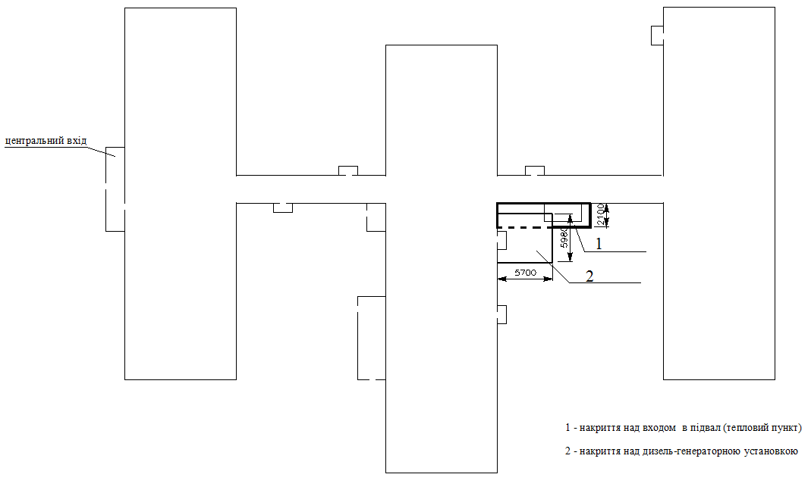

Додаток 2 до Технічного завдання

Схема металевого накриття над дизель-генераторною установкою

Вид спереду
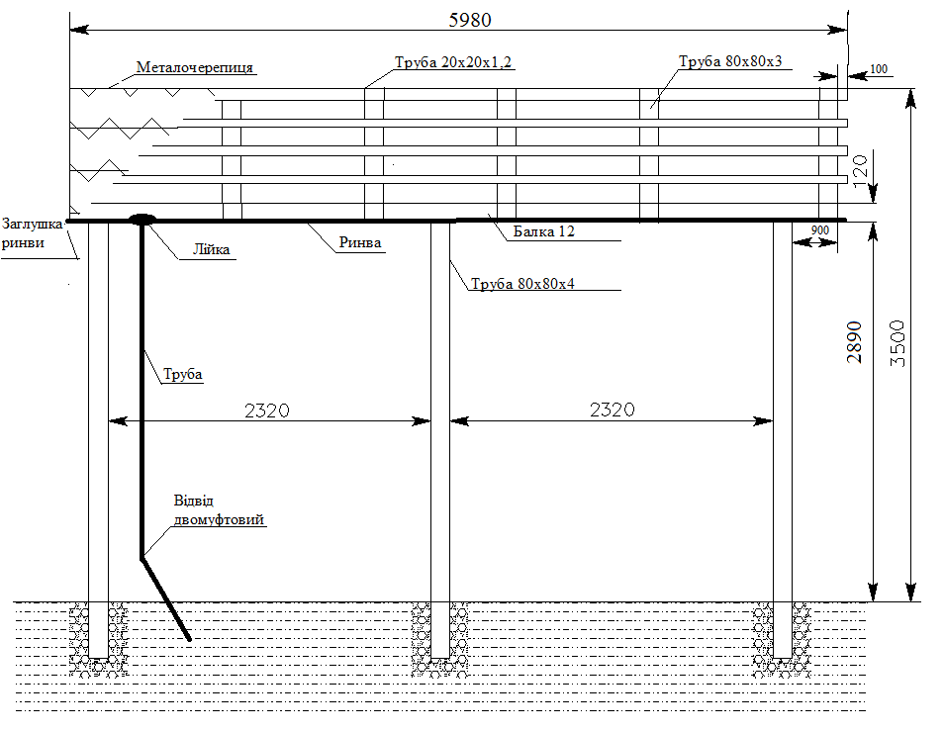

Вид зверху

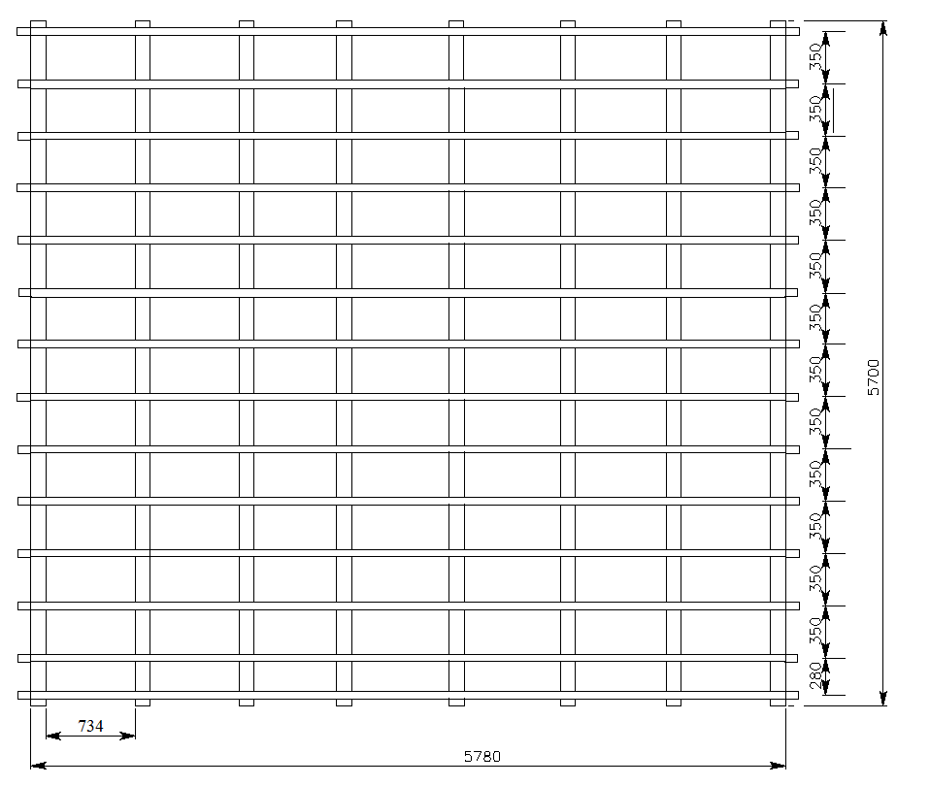

Вид збоку
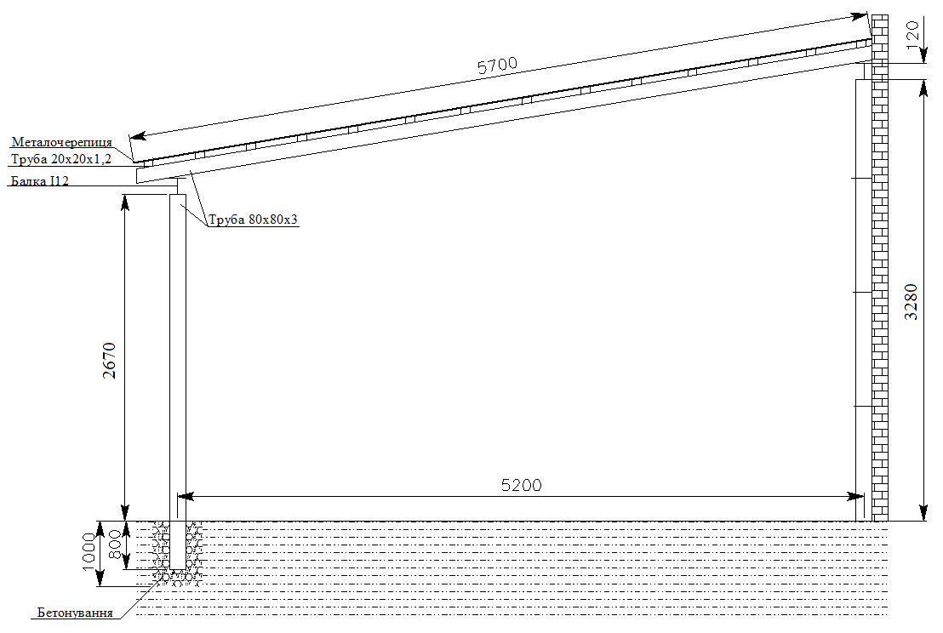

Специфікація
до схеми металевого накриття над дизель-генераторною установкою
Найменування | Кількість | Одиниця виміру | Загальна вага, кг
Труба 80х80х3  L=5700мм | 8 | шт | 375,35
Труба 80х80х4  L=3700 мм | 6 | шт | 222,67
Труба 20х20х1,2  L=6000мм | 17 | шт | 99,30
Балка 12  L=6000мм | 2 | шт | 146
Металочерепиця | 39,20 | м²
Ринва L=3000мм, d=100мм | 2 | шт
Муфта ринви d=100м | 1 | шт
Кронштейн ринви | 12 | шт
Заглушка ринви | 2 | шт
Лійка ринви d=100/90мм | 1 | шт
Труба водостічна d=90мм | 1 | шт
Муфта труби d=90мм | 1 | шт
Кронштейн труби | 3 | шт
Відвід двомуфтовий d=90мм | 1 | шт

Додаток 3 до Технічного завдання

Електрична схема освітлення
накриття над дизель-генераторною установкою

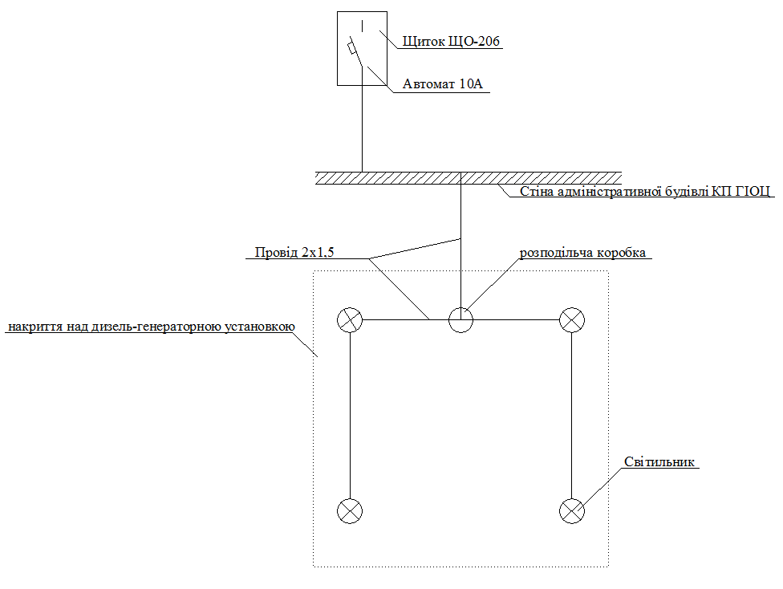
Специфікація
Найменування | Кількість | Одиниця виміру | Примітка
Провід 2х1,5 мм² | 25 | м
Металорукав | 19,5 | м
Світильник з розсіювачем вуличний | 4 | шт
Розподільча коробка | 1 | шт
Автомат (запобіжник) 10А | 1 | шт

Найменування | Кількість | Одиниця виміру | Примітка
Провід 2х1,5 мм² | 25 | м
Металорукав | 19,5 | м
Світильник з розсіювачем вуличний | 4 | шт
Розподільча коробка | 1 | шт
Автомат (запобіжник) 10А | 1 | шт
Додаток 4 до Технічного завдання

Схема накриття над входом в підвал (тепловий пункт)

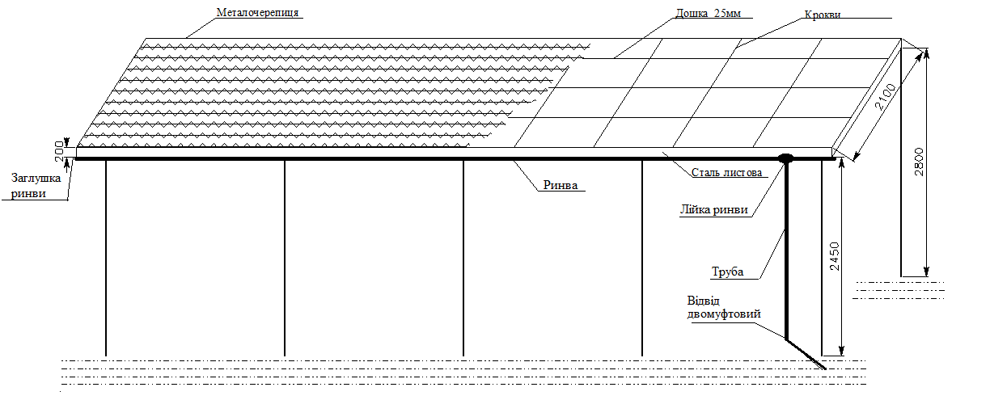
Вид спереду

Вид збоку

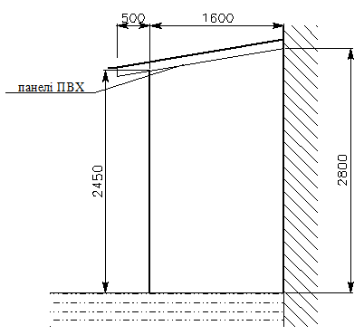

Специфікація
до схеми накриття над входом в підвал (тепловий пункт)
Найменування | Кількість | Одиниця виміру | Примітка
Металочерепиця | 22,70 | м²
Панелі ПВХ | 22,70 | м²
Сталь листова | 44 | кг
Ринва d=100мм | 3 | шт
Муфта ринви d=100мм | 2 | шт
Кронштейн ринви | 20 | шт
Заглушка ринви | 2 | шт
Лійка ринви d=100/90мм | 1 | шт
Труба водостічна d=90мм | 1 | шт
Муфта труби d=90мм | 1 | шт
Кронштейн труби | 3 | шт
Відвід двомуфтовий d= 90мм | 1 | шт
Дошка товщина 25мм | 0,24 | м³
Брус 50х40мм | 0,1 | м³
Керівник організації – Учасника
закупівлі або _______________________ /____________________/
інша уповноважена (посадова) особа (підпис) МП ** (ініціали та прізвище)
**Ця вимога не стосується осіб, які здійснюють діяльність без печатки, згідно з чинним законодавством

Додаток 2
до оголошення

ІНША ВИМОГИ
Документи, які повинен надати Учасник, в електронному (сканованому) вигляді в складі своєї пропозиції, для підтвердження відповідності його пропозиції умовам Замовника зазначеним в Оголошенні:
1) Засвідчена Учасником копія статуту (для юридичних осіб) (в разі, якщо статут знаходиться у вільному доступі на порталі електронних сервісів Міністерства юстиції України, Учасник може надати листа в довільній формі з посилання на https://usr.minjust.gov.ua/ua/freesearch з зазначенням коду доступу результатів надання адміністративних послуг), або іншого установчого документу (остання зареєстрована редакція) - для юридичних осіб.
Якщо Учасник діє на підставі модельного статуту – надається протокол загальних зборів щодо обрання керівника юридичної особи або рішення чи розпорядження власника чи уповноваженої власником особи (відповідно до процедури обрання, яка визначена статутом чи іншими установчими документами), в якому зазначені відомості про провадження діяльності на основі модельного статуту (модельний статут при цьому не надається).
2) Документи, що підтверджують повноваження посадової особи або представника Учасника закупівлі щодо підпису документів пропозиції та на укладання договору;
3) Проєкт договору про закупівлю викладений Замовником в окремому файлі - Додаток 4 до оголошення, кожна сторінка якого завірена підписом уповноваженої особи Учасника та скріплена печаткою Учасника (за її наявності), без заповнення його пунктів, що підтверджує згоду з умовами договору – згідно з Додатком 4 до Оголошення;
3) Копія кошторисної документації в актуальній версії програмного забезпечення АВК (або аналогічна) Учасник надає в складі своєї пропозиції, а саме: зведений кошторис, локальний кошторис, об'єктний кошторис, договірна ціна, відомість ресурсів. Виконання робіт має відповідати діючим в Україні стандартам (ДБН, ГОСТ, СНіП, Правилам пожежної безпеки, тощо) і має бути відображена в кошторисній документації.
4) Довідка в довільній формі, за підписом уповноваженої особи Учасника та завірена печаткою (за її наявності та у випадку використання печатки учасником в своїй господарській діяльності та при оформленні документів), про наявність обладнання, автотранспорту, та матеріально-технічної бази, що будуть використовуватись в ході виконання робіт, які є предметом даної закупівлі із зазначенням інформації в наступній таблиці:
№ п/п | Найменування видів обладнання, автотранспорту, приміщень (адреса, площа) та ін. | К-сть | Період експлуатації /стан | Право користування
Для підтвердження наявності матеріально-технічної бази необхідно надати скановані документи на право власності / користування обладнання, автотранспорту і приміщень, (документація має передаватися в PDF-форматі, скановані з оригіналу документу в кольоровому зображенні).
5) Довідка за підписом уповноваженої особи Учасника та завірена печаткою (за її наявності), що підтверджує наявність в учасника торгів працівників відповідної кваліфікації, яких учасник планує залучати до виконання умов договору та які мають необхідні знання і досвід із зазначенням: ПІБ, займаної посади, освіти (назва освітнього закладу, спеціальність), стажу, досвід роботи за спеціальністю.
Для підтвердження працевлаштування працівників, зазначених у довідці, яких учасник планує залучати до виконання умов договору, у складі пропозиції надаються нижченаведені документи:
- наказ про призначення на посаду;
- цивільно-правова угода, (в разі, якщо працівник перебуває в цивільно-правових відносинах з Учасником).
Кількість працівників та спеціалістів, має бути достатньою для виконання робіт згідно предмету закупівлі у встановлені строки та відповідати показникам розрахункової трудомісткості по даному об’єкту.
Для підтвердження відповідності кошторисної документації, в складі пропозиції надається копія сертифікату сертифікованого інженера-кошторисника (інженера-проектувальника), якого учасник планує залучати для виконання робіт по предмету закупівлі.
6) Довідка в довільній формі за підписом уповноваженої особи Учасника та завірена печаткою (за її наявності), про наявність у Учасника служби з охорони праці та відповідальної особи/інженера з охорони праці.
На підтвердження наявності в Учасника служби з охорони праці та відповідальної особи, в складі пропозиції надаються копії наказів про створення служби з охорони праці та призначення відповідальної особи/інженера з охорони праці, а також копії документів інженера з охорони праці (протокол про навчання, посвідчення ін.).
7) Довідка в довільній формі про досвід виконання аналогічного (аналогічних) за предметом закупівлі договору (договорів) (виконаного в період починаючи з 2020 року), яка має містити інформацію щодо предмету договору, обсягу закупівель, замовників, їх найменування, адреса, контактні особи (прізвище та контактний телефон), дати укладання і строку дії договору.
Для підтвердження виконання необхідно надати:
- копію/ї договору/ів, зазначеного/них у довідці у повному обсязі (з усіма укладеними додатковими угодами, додатками та специфікаціями до договору);
- копію/ї документу/ів на підтвердження виконання договору/ів зазначеного/их в наданій Учасником довідці.

Додаток 3
до оголошення

Форма пропозиції
на участь у закупівлі за предметом:

Роботи з виготовлення та монтаж металевого накриття над дизель-генераторною установкою, та реконструкцію накриття над входом в підвал (тепловий пункт), що розміщується в адміністративній будівлі КП ГІОЦ за адресою: м. Київ, вул. Космічна, 12А, код національного класифікатора України ДК 021:2015 «Єдиний закупівельний словник» - 45220000-5 Інженерні та будівельні роботи.
Відомості про підприємство | Повне найменування Учасника – суб’єкта господарювання
 | Ідентифікаційний код за ЄДРПОУ або номер облікової картки фізичної особи - платника податків (для фізичних осіб, у тому числі фізичних осіб-підприємців)
 | Реквізити (адреса - юридична та фактична, телефон, факс, телефон для контактів, e-mail)
Вартість пропозиції | Учасник вказує загальну вартість предмету закупівлі в гривнях цифрами та прописом без ПДВ та з урахуванням ПДВ*.
Відомості про особу (осіб), які уповноважені представляти інтереси Учасника | (Прізвище, ім’я, по батькові, посада, контактний телефон).
*у разі, якщо Учасник є платником ПДВ.
Ми,________________________ (найменування Учасника), ознайомившись з технічними, якісними вимогами та вимогами щодо кількості та порядку виконання робіт, маємо можливість і погоджуємося виконати для Комунального підприємства «Головний інформаційно-обчислювальний центр» зазначені роботи:
Розрахунок вартості робіт

з/п | Найменування  робіт | Вартість робіт  без ПДВ, грн | ПДВ*, грн | Вартість робіт  з ПДВ*, грн
1. | Виготовлення та монтаж металевого накриття  над дизель-генераторною установкою
2. | Реконструкція накриття над входом в підвал (тепловий пункт),  що розміщується  в адміністративній будівлі КП ГІОЦ за адресою: м. Київ, вул. Космічна, 12А
 | Разом, грн
**у разі, якщо Учасник є платником ПДВ.
У графах, де зазначається: ціна…, загальна вартість…, після коми повинно бути не більше двох знаків.
2. Ми підтверджуємо, що технічні, якісні та кількісні характеристики предмета закупівлі відповідають встановленим/зареєстрованим нормативним актам, державним стандартам, зареєстрованим технічним умовам законодавства.
3. Ми погоджуємося з умовами, що ви можете відхилити нашу чи всі пропозиції Учасників закупівлі згідно з умовами цього оголошення, та розуміємо, що ви не обмежені у прийнятті будь-якої іншої пропозиції з більш вигідними для вас умовами.
4. Якщо буде прийняте рішення про намір укласти договір про закупівлю, ми зобов`язуємося укласти договір про закупівлю відповідно до вимог замовника цього оголошення та нашої пропозиції не пізніше ніж через 20 (двадцять) днів із дня прийняття рішення про намір укласти договір про закупівлю і виконати всі умови, передбачені договором.

Керівник організації – Учасника
процедури закупівлі або _______________________ /____________________/
інша уповноважена (посадова) особа (підпис) МП ** (ініціали та прізвище)
**Ця вимога не стосується осіб, які здійснюють діяльність без печатки, згідно з чинним законодавством

